压力与压强教学设计
学校：常州市武进区洛阳初级中学
姓 名 |  |  | 徐清 |  |  | 任教学科 | 物理
标题 |  |  | 压力与压强
学科 |  |  | 物理 |  | 适用年级 |  | 八年级
对应教材 |  |  | 教材版本：苏科版物理八年级下册
学时/课时 |  |  | 1
教材分分析
压强是整个初中物理教学的重点内容之一，是生活和生产中应用广泛的一个概念，它既是已学过的密度、质量、重力及二力平衡等知识的综合应用，又是学习浮力的基础，起到承上启下的作用。本节课的教学内容，一是突出了物理教学以观察、实验为基础的特点，激发学生学习兴趣和求知欲;二是通过科学探究加深学生对物理知识的理解。
教学内容（重难点）分析
教学重点：1、对压力、压强概念的理解 2、能用压强公式进行简单的计算。
教学难点：压强概念的形成与理解。
教学环境及设备、资源准备
教学资源：小桌、海绵、钩码、铅笔、ppt课件、智动课堂，台式电脑
教学环境：学生分组讨论。
学生准备：课前预习材料。
教师准备：教学课件。
教学策略选择与设计
教学策略：
第一，确保教学目标1过度到2，酌情加深单位换算。
第二，教学资源要尽可能利用学生生活中是实例。
第三，教学方法要从教师概述逐次过渡到师生或学生讨论。
教学目标
1、理解压力的概念，知道压力的作用效果跟压力的大小和受力面积的大小有关。
2、掌握压强的概念，知道压强的计算公式，国际单位制中压强的单位及其意义，会进行压强的简单计算。
3、知道减小和增大压强的办法，并能对一些简单现象进行解释。
4、初步培养学生由形象思维过渡到抽象思维的分析、推理能力。
教与学过程
 | 内容 | 教师活动 |  | 学生活动 |  |  |  | 资源与媒体  应用
第一阶段 | 创设情境，  引入新课 | 1、演示实验：气球睡钉板：气球在一个钉子的钉板上破裂，而在多个钉子的钉板没有破裂  实验器材：一个钉子的钉板和多个钉子的钉板，重物，气球。  实验操作步骤：气球在一个钉子的钉板上破裂，而在多个钉子的钉板没有破裂  实验装置图：  2、提出问题：  为什么同一个气球在多个铁钉的钉板上不会破裂，而在一个铁钉的板子上会破裂？  3、引出课题 |  | 1、观看实验  2、思考老师提出的问题，提出猜想 |  |  |  | 设计思路：学生对压强的概念却很陌生，要理解压强的概念在于认识压力产生的效果跟压力和受力面积的关系。为此我在引入时设计了气球睡钉板的演示实验，激发学生的兴趣。学生看到意想不到的效果，引起学生的求知欲。从生活中常见的现象中初步认识压力、压强
第二阶段 | 师生合作，共同探究 | 一、认识压力：  1、请学生在学案上分别画出以下各图中力的示意图  1）钉子对墙的力  2）木块对斜置木板的力  3）铁块对地面的力  2、教师给出学生正确的画法，学生观察，说出各力的特点  3、请学生归纳压力的定义  4、以往我们对某个力进行研究，是从哪些角度分析的？  现在我们我们一起来分析一下压力的大小、方向和作用点。  提出问题：压力大小等于重力吗？什么情况下，压力等于重力？  教师根据学生的回答---静止在水平面上的物体压力等于重力，出示图片：  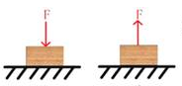  木块对水平桌面的压力等于重力吗？  总结：自由静止在水平面上的物体，物体对水平面的压力等于重力大小  二、探究“影响压力作用效果的因素”  1、猜想：  请同学和我一起如图体验  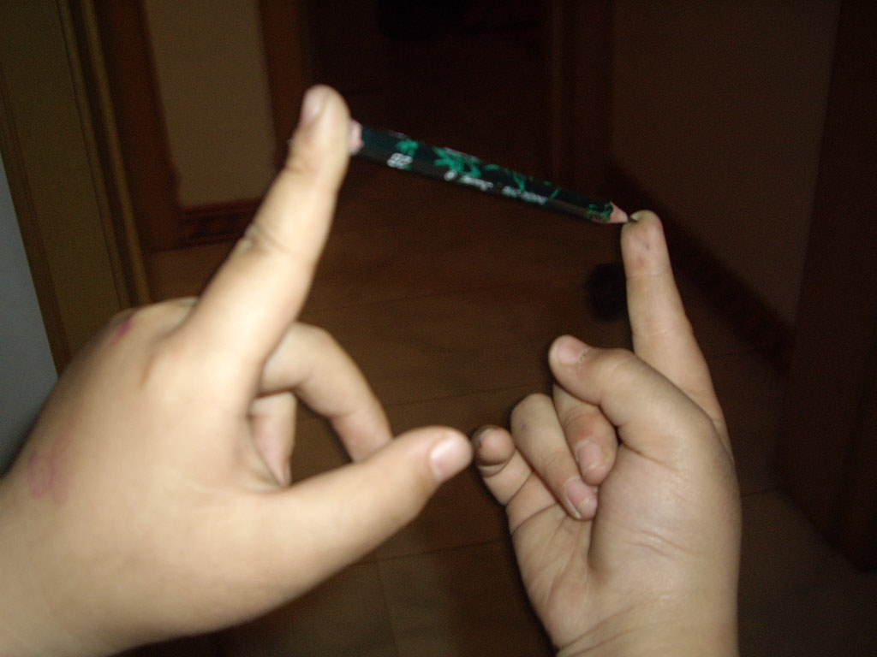  （1）用力压，两个手指的感觉一样吗？  （2）两手压力加大，两个手指的感觉一样吗？  提出问题：要想探究压力的作用效果是否和压力大小及受力面积大小有关，我们如何去探究？  2、实验方法：  提出问题：我们应该采用什么方法进行研究？  教师引动学生分析：  实验一：探究压力的作用效果与压力大小是否有关  控制量：  自变量：  因变量：  实验二：探究压力的作用效果与受力面积大小是否有关  控制量：  自变量：  因变量：  - 学生进行实验  实验目的：探究压力的作用效果与受力面积和压力的关系。  实验器材：压力小桌，海绵，重物，装有细砂的容器，盛有适量水的矿泉水瓶。  4、展示与论证  5、总结实验结论：（PPT展示）  压力的作用效果与压力大小及受力面积大小有关。  大量实验表明：当受力面积大小一定时，压力越大压力的作用效果越明显；  当压力一定时，受力面积越小压力的作用效果越明显。  三、压强  1、反映压力作用效果的物理量。  2、定义：物体单位面积上受到的压力。  3、公式：  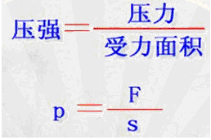  4、单位：在国际单位之中“帕斯卡”，简称“帕” 符号“Pa”  帕斯卡是一个很小的单位，实际中还常用千帕(kPa)，兆帕(MPa)  1 Pa含义: 1米²面积上所受的压力为1牛  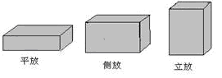例题分析：把一块质量为2kg,长、宽、高分别为20cm、10cm、5cm的砖平放,侧放，立放在水平桌面上时,求平放、侧放、立放时砖对水平桌面的压强分别是多少Pa？ |  | 学生画图  学生观察：压力都垂直受力物体表面  垂直作用在物体表面上的力  学生回答：力的三要素---大小、方向、作用点  学生讨论后回答：压力的作用点作用在受力物体表面上，方向垂直受力物体表面并指向受力物体  学生讨论交流：压力不一定等于重力；静止在水平面上的物体压力等于重力。  学生体验。  猜想压力的作用效果可能与压力大小有关；可能与受力面积大小有关  回答：用实验去探究  回答：控制变量法  控制量：受力面积  自变量：压力大小  因变量：压力的作用效果  控制量：压力大小  自变量：受力面积  因变量：压力的作用效果  实验的方案多种多样：可以是利用压力小桌，重物，装有细砂的容器；也可以利用海绵，盛有适量水的矿泉水瓶。只要有道理都要肯定。  小组代表展示本组的实验方法及结论。  学生评价作品。  。  学生听讲、理解；整理  理解压强的概念  通过练习，掌握压强公式 |  |  |  | 利用天士博的智动课堂下发画图内容，等学生画完后，上传，然后投影分享部分学生画面，老师通过平台的切屏功能切换不同的学生不同的画法，让学生通过比较分析得到正确的作图。  通过讨论找到压力的共同特点，归纳总结压力的定义，培养学生自己学习的能力  引导学生利用已有的知识来学习新知识的方法  通过问题进行指导，加深学生对压力和重力的区别  利用智动课堂再次下发图片  在实验过程中培养学生实验设计与动手实验的能力  学生两个人为小组合作利用桌面器材探究。  教学既是认识过程，也是活动、实践过程，课堂教学要以学生的活动为主线，激励学生主动参与，主动实践，主动思考，主动探索，主动实验。数字化学习课堂是知识的课堂，是能力的课堂，更是创新的课堂。在这一环节中，教师把更大的学习合作的空间还给了学生，小组合作，分工创作，真正实现了“学生为主体，教师为主导”的角色转换，是学生的学习过程得以充分展示。在网络中学习，在网络上创作不仅拓展了学生的学习资源，增强了学生表达的欲望，更发散了学生的创新思维。  网络科技让知识的传授变得便捷和容易，教师应该改变教学模式，而把教学重心和时间放到“吸收内化”这一重要的过程课堂上，同伴间的互助教学能促进知识的吸收内化过程，使学习正确率增加1倍。
第三阶段 | 课堂反馈 | 1、在窗子密闭的旅行车上备有逃生锤，遇到紧急情况时，乘客可以用逃生锤打破玻璃逃生。图中的四把铁锤，质量相同、形状不同。为了更容易打破玻璃，应该选择的铁锤是 （ ）  A B C D  2、一块砖它的棱长之比为1∶2∶4，将它分别平放、侧放、竖放在水平地面上，它对地面的压强分别为P₁、P₂、P₃，则（ ）  A．P₁＝P₂＝P₃  B. P₁∶P₂＝1∶2  C．P₂∶P₃＝1∶4  D．P₁∶P₃＝4∶1  3、一只重为12000N的骆驼，四只脚掌的总面积为0.1m²，则它站在水平沙地时对沙地的压强是多少Pa？ |  | 学生分析求解 |  |  |  | 利用智动课堂及时发现学生对知识的掌握情况。  自主学习的目的就是注重培养学生发现问题、分析问题并解决问题的能力。在教学的过程中，我们没有必要采取“保姆式”的教学模式，而是应该教师提出目标，学生去分析问题，找出解决问题的方法，这样才能充分的发挥学生自主学习的能力，但是老师要及时跟进，课堂反馈必不可少，可以对以后的教学及时调整。
第四阶段 | 课堂小结课外延伸 | 同学们回忆一下，这一节课你们有哪些收获？哪些知识给你留下了深刻的印象？还有哪些不明白的地方？ |  | 交流总结 |  |  |  | 课堂上的互动不仅是认知互动，而且还有情意互动和行为互动，这个环节对学生的这个方面还是比较有促进作用。
教学评价及反思
教学评价：
1、注重学生的探究活动，把科学探究的学习和科学内容的学习放到同等地位。这与传统的教学不同，这节是按新课程理念和目标，将学习的重点转化为知识的探究过程。
2、要转变教学理念，不能走形式上的科学探究，要有效地组织学生进行科学探究，以达到教学目的。而这个教学环节对能否真正达到新课程的教学目标是极为重要的。所以教师在引导和提问时，要注意问题的目的性和语言的技巧性；对于学生的看法和观点，要多使用鼓励性的语言，增强学生的自信心。
3、由于这一节教材的容量较大，本节内容分为两节课来完成。第一节课完成科学探究，总结实验的方法叫“变量控制法”；第二节课再讨论增大和减小压强的方法。使实验探究更充分。给学生留有更充分的时间和空间。
反思
本课最大的亮点在于压强来源于生活，让学生感受到，生活中压强无处不在。通过本节课，我也发现了自己在教学时间处理方面有不足之处：如在探究压力的作用效果过程中，还要多留点时间给学生充分思考，有更多的学生来表达自己的见解。

